Obchodní podmínky
Ceny poštovného a balného
V současné době zasíláme zboží v rámci ČR prostřednictvím České pošty jako cenné psaní.
Zboží můžete zaplatit bankovním převodem předem, dobírkou při převzetí zásilky nebo hotově při osobním převzetí na prodejně.
Doprava je hrazena zákazníkem. Poštovné se odvozuje podle typu dodání – doporučené cenné psaní 49,- Kč či dobírka 89,-/99,- Kč.
Po dohodě lze zboží zaslat na Slovensko – poštovné 100,- Kč při platbě předem, 150,- Kč při platbě na dobírku
1) Objednávka
Objednávka musí být provedena prostřednictvím našeho internetového obchodu, telefonicky na tel. +(420) 775568884, nebo e-mailem na adresu Zlatnictvi.Helena@seznam.cz. Do e-mailové objednávky je nutné uvést všechny následující údaje: do "předmětu" uveďte "objednávka" , dále nezapomeňte uvést přesnou specifikaci zboží (kód, název, množství..), údaje týkající se kupujícího (jméno, adresa..), způsob platby (dobírkou, bank.převod předem, hotově - osobní odběr).
2) Dodací lhůty
Zásilky rozesíláme po obdržení objednávky od kupujícího do dvou pracovních dnů – pokud je zboží na dobírku, nebo do dvou pracovních dnů po připsání peněz na účet. Platí, pokud je produkt skladem. Po předchozí dohodě možno odeslat zásilku na dobírku v den objednávky.
Dopravu zajišťujeme prostřednictvím České pošty pojištěnou zásilkou (cenné psaní, doporučený dopis) nebo prostřednictvím společnosti PPL - záleží na zadání požadavku na přepravu a způsobu úhrady, rovněž zadaného v objednávce.
4) Platba
Platbu lze provést třemi způsoby:
a) Dobírkou - platba hotově při doručení.
b) Platba předem na účet - platba předem před doručením zboží. Po objednávce Vám bude zaslán email s údaji o platbě.
c) Hotově - při osobní odběru na prodejně.
Ke každé zásilce je automaticky přiřazen účet a je spolu se zbožím zaslán na adresu kupujícího.
5) Balení zásilky
Šperky jsou dodávány v krabičce a zabaleny v bublinkové folii.
Ocelové šperky jsou baleny v sáčku a v bublinkové folii.
6) Stornování objednávky
Kupující má právo provedenou objednávku stornovat, a to písemně na naší e-mail adresu Zlatnictvi.Helena@seznam.cz nebo telefonicky na tel. čísle +(420) 775568884 do 24 hodin od odeslání objednávky.
7) Vrácení zboží
Kupující má právo vrátit zboží, které je nepoškozené, nepoužívané, v původním stavu, originál obalu a nadále prodeje schopné bez udání důvodu do 14ti dnů, přičemž je povinen dopravit nebo odeslat zboží zpět na adresu obchodu uvedenou k sekci "Kontakty" a to na vlastní náklady. Za vrácené zboží Vám bude při splnění všech uvedených podmínek vrácena jeho cena, kterou jste uhradili. Peníze Vám budou zaslány bankovním převodem na Váš účet, či jiným dohodnutým způsobem zpravidla do 30 dnů od převzetí vráceného zboží. V případě, že nedodržíte postup a podmínky, zboží Vám bude vráceno s písemným vysvětlením, proč nebylo Vaše odstoupení od smlouvy akceptováno.
8) Reklamace zboží
Po převzetí si zásilku vždy pečlivě překontrolujte, zdali je kompletní, není porušený obal a obsah odpovídá Vaší objednávce. Porušený obal reklamujte přímo u přepravce při převzetí zásilky. Ostatní nesrovnalosti v zásilce nahlaste naší společnosti co nejdříve, nejpozději však do 48hodin od doručení zásilky na Vaší adresu a to písemně na Zlatnictvi.Helena@seznam.cz.
Oznámení reklamace, či požadavek vrácení peněz je možné písemně e-mailem na adresu Zlatnictvi.Helena@seznam.cz a nebo na tel. +(420) 775568884
Na veškeré zboží je záruka dle zákona 2 roky – pokud není uvedeno jinak. Záruka se nevztahuje na mechanické poškození či poškrábání zboží.
9) Bezpečnost a ochrana informací
Prodávající prohlašuje, že veškeré osobní údaje jsou důvěrné, budou použity pouze k uskutečnění plnění smlouvy s kupujícím a nebudou jinak zveřejněny, poskytnuty třetí osobě apod. s výjimkou situací souvisejících s distribucí či platebním stykem týkajícího se objednaného zboží (sdělení jména a adresy dodání) a situací, které svou povahou poškozují stranu prodávajícího.
10) Práva a povinnosti kupujícího
Kupující je povinen uvést správnou a úplnou poštovní adresu, na kterou má být objednané zboží odesláno.
Kupující je povinen odebrat objednané zboží a zaplatit kupní cenu plus dopravné. S celkovou částkou k úhradě je zákazník srozuměn při vyplňování objednávky ještě před jejím závazným potvrzením.
Kupující má právo stornovat odeslanou objednávku nebo vrátit zboží do 14-ti dnů od doručení.
Zákazník by měl ve svém vlastním zájmu překontrolovat správnost dodaného zboží a v případě nesrovnalostí ihned informovat dodavatele.

Puncovní značky
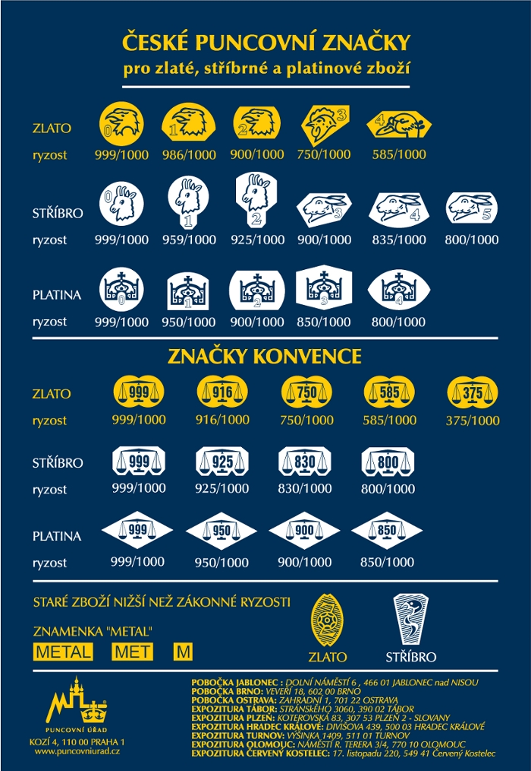
Aktualizováno 2015-02-26

